Partout en Europe, les salaires minimum sont une composante établie de la réglementation du marché du travail. Ils jouent un rôle important dans le mécanisme d’augmentation salariale. Il y a toutefois d’énormes différences dans les procédures et les institutions qui interviennent pour déterminer le salaire minimum. De manière générale, les systèmes de salaires minimum existants en Europe peuvent être classés en deux catégories. D’une part, il existe des régimes de salaire minimum universel qui définissent un salaire plancher général, le plus souvent au niveau national et, dans la plupart des cas, sur base statutaire. D’autre part, il existe des régimes de salaire minimum sectoriel qui fixent un salaire minimum pour des secteurs et/ou des professions spécifiques sur base d’une convention collective. Certains États membres combinent des éléments de ces deux systèmes.
Au sein de l’UE, 22 États membres sur 28 ont adopté un régime universel et un niveau de salaire minimum légal applicable à l’ensemble du pays. Six États membres ont opté pour un régime de salaires minimum sectoriels : les pays nordiques, Danemark, Finlande et Suède, ainsi que Chypre, l’Italie et l’Autriche. Dans ce second groupe de pays – à l’exception notable de Chypre où il existe des salaires minimum légaux pour certains groupes professionnels, les salaires minimum sont uniquement déterminés par conventions collectives.
Les salaires minimum en Europe diffèrent non seulement par rapport à leur régime institutionnel mais aussi par rapport à leurs niveaux absolus et relatifs. En raison de la grande variété de conditions économiques et de cadre social, il est difficile de comparer les niveaux absolus de salaires minimum. Un indicateur plus significatif est donc le niveau relatif qui mesure les salaires minimum par rapport à la structure salariale générale en pourcentage du salaire médian ou moyen national. La figure 1, basée sur les données de l’OCDE, indique le niveau relatif des salaires minimum dans 19 des 22 pays de l’UE qui appliquent un régime de salaire minimum légal. Malheureusement, la base de données de l’OCDE ne contient aucune information sur la Bulgarie, la Croatie et Malte.

Figure 1: Salaire minimum en % du salaire médian et moyen national à plein temps (2016)
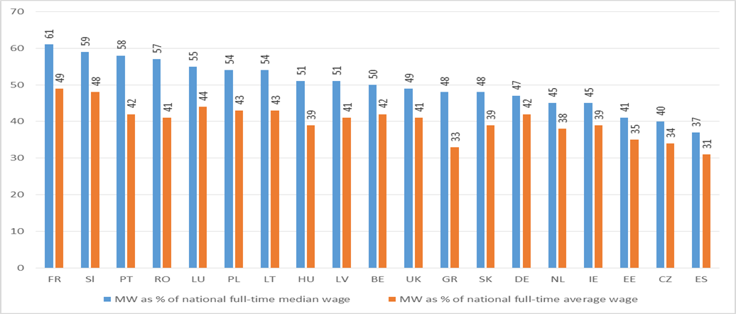
Source : Statistiques OCDE.

La figure 1 montre que, malgré l’évolution à la hausse des salaires minimum au cours des trois dernières années partout en Europe, le niveau relatif des salaires minimum mesuré en pourcentage du salaire médian et/ou moyen national reste très bas. Dans l’ensemble des 19 pays repris dans les données de l’OCDE, et qui ont un régime de salaire minimum légal, ce salaire est toujours inférieur au seuil du bas salaire que l’OCDE et d’autres organisations internationales ont fixé aux deux-tiers du salaire médian national. Le fait que, dans chacun de ces 19 pays de l’UE, le salaire minimum légal reste sous le seuil des bas salaires confirme les récents résultats d’Eurostat selon lesquels, en 2014, dans l’Union européenne, un employé sur six (soit 17,2%) était un travailleur à bas salaire.
L’un des objectifs clés des salaires minimum étant de faire en sorte que les travailleurs ne basculent pas dans la pauvreté, il est particulièrement inquiétant de constater que, dans 10 des 19 pays repris dans la figure 1, le niveau relatif du salaire minimum tombe sous les 50% du salaire médian national. Bien que le phénomène des travailleurs pauvres puisse être attribué à plusieurs facteurs – tels qu’un nombre insuffisant d’heures de travail ou le nombre de membres du ménage à soutenir – le faible niveau des bas salaires est un facteur déterminant qui contribue à ce que de nombreuses personnes partout en Europe sont incapables de vivre décemment avec l’argent qu’elles gagnent.

Figure 2 : Salaire horaire médian national 2017 comparé à un hypothétique salaire médian de 60% du salaire moyen et médian (en euros)
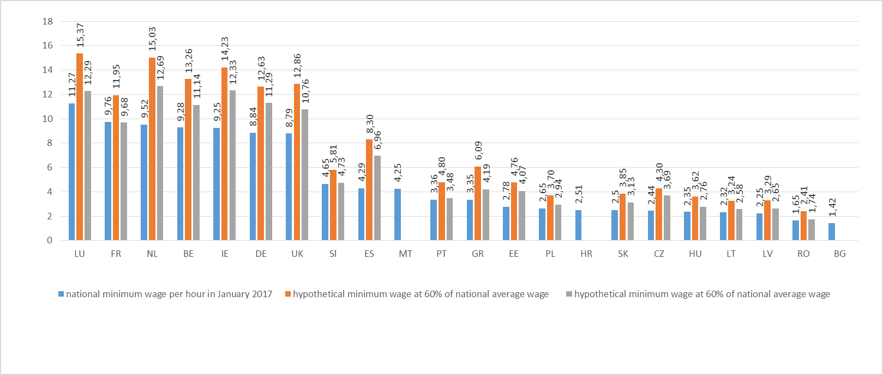
Source : Calculs propres à partir de la base de données WSI des salaires minimum et des statistiques de l’OCDE.

Pour que les salaires minimum contribuent de manière significative à prévenir la pauvreté des travailleurs et à une croissance salariale générale plus dynamique, les salaires minimum devraient devenir des salaires minimum vitaux afin d’assurer un niveau de vie décent aux travailleurs et de satisfaire leurs besoins et ceux de leurs familles – comme le stipule le Socle européen des droits sociaux. Il y a plusieurs étapes à franchir pour atteindre ces objectifs. En 2008 déjà, dans une résolution visant à promouvoir l’inclusion sociale et à lutter contre la pauvreté, le Parlement européen invitait le Conseil à convenir d’un objectif européen commun en matière de salaires minimum. Cet objectif devait assurer une rémunération d’au moins 60% du salaire moyen national. Dans son rapport de 2016 sur le dumping social, le Parlement européen réitérait sa demande en faveur d’un salaire minimum « d’au moins 60 % du salaire moyen au niveau national… de manière à éviter les écarts salariaux excessifs, à soutenir la demande globale et la relance économique et à jeter les bases d'une convergence sociale vers le haut ». De la même manière, dans sa plus récente résolution, la CES réclamait « une stratégie commune en matière de bas salaires et de salaires minimum » pour que tous les salaires minimum légaux deviennent des salaires minimum vitaux d’au moins 60% du salaire médian ou moyen national – selon celui des deux le plus favorable pour les travailleurs.
La figure 3, qui compare le salaire minimum légal réel et l’hypothétique salaire minimum de 60% du salaire moyen national, montre que, dans l’ensemble des 19 États membres de l’UE ayant un régime de salaire minimum légal pour lesquels l’OCDE dispose de données, d’importantes augmentations seraient nécessaires pour atteindre cet objectif. En termes réels, ces augmentations varient de moins d’un euro en Roumanie et en Lituanie à plus de 5 euros aux Pays-Bas.
Toutefois, en raison de l’importante variation entre les niveaux absolus des salaires minimum, ce qui est encore plus révélateur est l’augmentation relative en points de pourcentage nécessaire pour atteindre 60% du salaire moyen national. Comme l’illustre la figure 3, une augmentation de 0,76 € en Roumanie et une augmentation de 4,07 € au Royaume-Uni représentent toutes deux une augmentation de 46% en raison des niveaux absolus de salaire minimum légal très différents. De manière générale, la figure 3 montre que les augmentations nécessaires pour atteindre 60% du salaire moyen national varient d’un peu plus de 20% en France et en Slovénie – les pays qui ont le niveau relatif de salaires minimum le plus élevé – à plus de 90% en Espagne.

Figure 3 : Augmentations du salaire minimum nécessaires pour atteindre 60% du salaire moyen national (en % et en termes absolus)
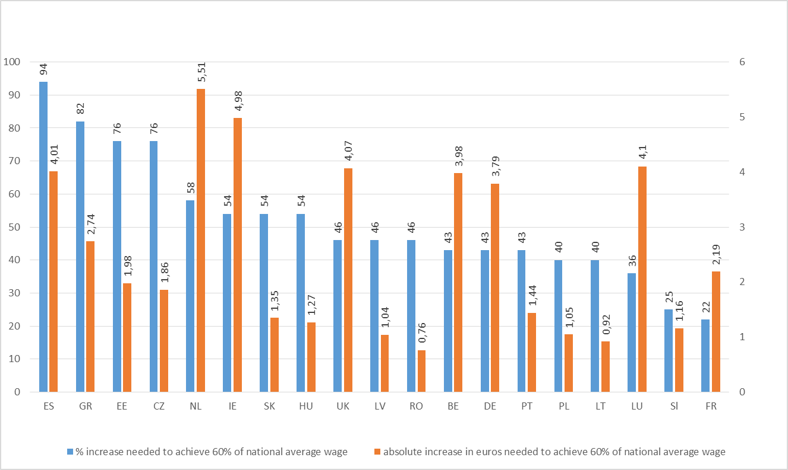
Source : Calculs propres à partir de la base de données WSI des salaires minimum et des statistiques de l’OCDE.

Puisqu’il serait difficile d’arriver à d’aussi importantes augmentations des salaires minimum à court et à moyen terme, et afin d’éviter des effets négatifs sur l’emploi, on pourrait imaginer un processus d’augmentation des salaires minimum en deux étapes. La première consisterait à porter les salaires minimum jusqu’à 60% du salaire médian national. La figure 4 ci-dessous montre que les augmentations nécessaires pour y arriver sont bien moindres que celles nécessaires pour atteindre 60% du salaire moyen. Une fois que les pays ont atteint le niveau de 60% du salaire médian national, la seconde étape pourrait être une augmentation progressive jusqu’à 60% du salaire moyen national.
L’exemple du Portugal et de la Roumanie explique pourquoi cette seconde étape est nécessaire. Dans ces deux pays, le niveau relativement élevé du salaire minimum comparé au salaire médian national est le résultat d’une distribution inégale des salaires avec une grande concentration de salariés au bas de l’échelle salariale. Autrement dit, dans ces deux pays, l’échelle salariale dans son ensemble est tellement réduite que le niveau en apparence élevé du salaire minimum comparé au salaire médian ne suffit pas encore pour que les travailleurs puissent avoir une vie décente avec ce qu’ils gagnent. 58% d’un salaire médian très bas au Portugal reste donc un salaire minimum très bas en termes absolus même si statistiquement il semble plutôt élevé.

Figure 4: Augmentations du salaire minimum nécessaires pour atteindre 60% du salaire médian national (en % et en termes absolus)
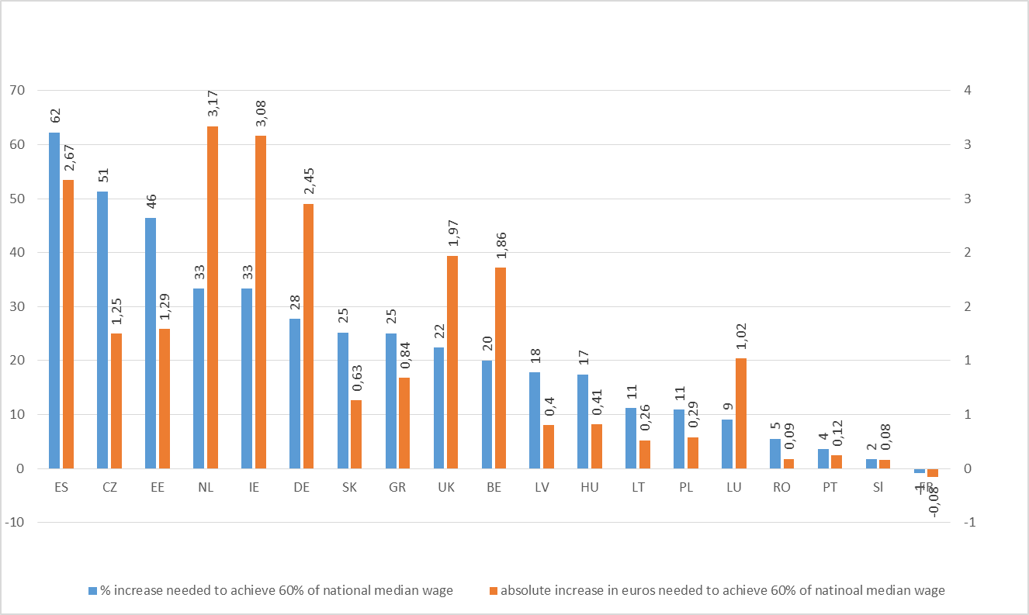

L’exemple du Portugal et de la Roumanie illustre deux choses. Premièrement, il est important d’aller au-delà de 60% du salaire médian national pour que les salaires minimum contribuent de manière significative à prévenir le phénomène des travailleurs pauvres et, deuxièmement, que les augmentations de salaires seules ne sont pas suffisantes. Une politique européenne de salaire minimum doit s’accompagner de mesures visant à renforcer la négociation collective multi-employeurs et la couverture de la négociation collective afin de stabiliser et de rehausser la structure salariale dans son ensemble et de modifier la distribution inégale des salaires.
Une politique européenne de salaire minimum impliquant un processus d’augmentation en deux étapes basée sur la définition d’objectifs européens communs serait un élément important pour promouvoir une vision nouvelle des salaires qui ne les considère pas uniquement comme un élément de coût mais qui reconnaît également le rôle important des salaires pour stimuler la demande intérieure et favoriser la cohésion sociale. En déterminant un plancher de salaires minimum adéquats et en compressant la distribution générale des salaires, une telle politique européenne de salaire minimum participerait grandement à la réduction de la pauvreté des travailleurs et des inégalités – et consisterait en un pas important à faire du salaire minimum un salaire décent.
Les augmentations salariales liées à l’introduction de cet objectif européen commun favoriseraient en outre la croissance économique – en particulier parce que les travailleurs au bas de l’échelle salariale ont une plus grande propension à dépenser l’argent supplémentaire qu’ils gagnent. De plus, les femmes étant largement surreprésentées dans le groupe des travailleurs payés au salaire minimum, une augmentation substantielle du niveau du salaire minimum permettrait également de réduire l’écart salarial entre hommes et femmes partout en Europe.
Il est évident que dans certains pays où l’écart entre le salaire minimum réel et les deux objectifs est particulièrement important, il est difficile à court terme d’envisager les augmentations nécessaires pour parvenir à l’objectif de 60% du salaire médian ou moyen national. Toutefois, à plus long terme, ces objectifs communs constitueraient un point de référence important pour les politiques futures tant au niveau national qu’européen. Les objectifs communs de 60% du salaire médian et moyen national donneraient vie à l’engagement contenu dans le Socle européen des droits sociaux concernant les « salaires équitables » et les « salaires minimum adéquats ». Le Semestre européen et les recommandations spécifiques par pays pourraient être utilisés pour mettre en œuvre cet objectif afin d’arriver à des salaires plus élevés en Europe qui s’imposent plus que jamais et alors qu’aujourd’hui de plus en plus d’institutions internationales telles que la Commission européenne, la Banque centrale européenne et le FMI insistent sur la nécessité d’une politique salariale plus dynamique pour parvenir à une croissance durable et prévenir les tendances déflationnistes.
Il est cependant important de souligner une nouvelle fois que des objectifs communs concernant les salaires minimum légaux ne peuvent être qu’un des éléments pour augmenter les salaires en Europe. Ils doivent s’accompagner d’initiatives pour renforcer les structures de négociation multi-employeurs et étendre la couverture de la négociation collective qui sont essentielles pour une croissance des salaires plus dynamique en Europe. Davantage d’efforts sont encore nécessaires pour arriver à des salaires minimum vitaux.
Compte tenu de la crise de légitimité dont souffre actuellement la politique européenne dans la plupart des pays de l’UE, une politique européenne de salaire minimum basée sur des objectifs communs pourrait représenter un projet politique concret pour ressusciter l’idée d’une Europe sociale, permettant ainsi de regagner la confiance et la foi des citoyens de l’UE dans la valeur de l’intégration européenne.

Le salaire médian est le salaire qui divise la structure salariale en deux segments égaux, c.-à-d. le salaire qui marque la limite entre les 50% les plus payés et les 50% les moins payés de tous les employés. En revanche, le salaire moyen représente la moyenne arithmétique de tous les salaires.

